Pakiet programowy wspomagający konstruowanie symulacji wieloagentowych

  - Software framework for creating multiagent simulations

Contents
Wstęp 4
Motywacja i cel pracy – Chat GPT 4
Jakie problemy rozwiązuje tworzenie symulacji wieloagentowych? – Chat GPT 5
Złożone zjawiska społeczne i ekonomiczne 5
Modelowanie systemów z rozproszonym podejmowaniem decyzji 5
Optymalizacja i zarządzanie zasobami 6
Zarządzanie ruchem i infrastrukturą 6
Badania i rozwój w robotyce i autonomii 6
Bezpieczeństwo i reakcja na kryzysy 6
Ewolucja i adaptacja w środowisku niepewności 7
Podsumowanie 7
Przegląd pojęć i narzędzi 8
Definicja systemów wieloagentowych – Chat GPT 8
Definicja systemów wieloagentowych – Moja wersja 9
Agent 9
Racjonalne postępowanie 11
Środowisko zadaniowe 12
Architektury i modele wieloagentowe Architektury i modele wieloagentowe – Chat GPT 14
Przegląd istniejących rozwiązań 22
Wymagania i założenia projektowe 28
Analiza wymagań – Chat GPT 28
Analiza wymagań – Moja 31
Wymagania funkcjonalne 31
Wymagania niefunkcjonalne 33
Projekt wysokopoziomowy – TODO 34
Technologia 34
Uzasadnienie 34
Architektura i implementacja 38
Struktura projektu w C# 38
Modelowanie agentów 38
Mechanizmy synchronizacji i harmonogramu 38
Konfiguracja i rozszerzalność 38
Przykładowa implementacja scenariusza 39
Testy i eksperymenty 39
Testy jednostkowe i integracyjne 39
Eksperymenty wydajnościowe 39
Analiza wyników 39
Podsumowanie i kierunki dalszego rozwoju 39
Podsumowanie osiągnięć 39
Ograniczenia 40
Możliwe rozszerzenia 40
Wnioski końcowe 40
Bibliografia 40

Wstęp

Motywacja i cel pracy – Chat GPT
Współczesne systemy informatyczne stają się coraz bardziej złożone, a wraz z ich rozbudową rośnie zapotrzebowanie na narzędzia umożliwiające modelowanie i analizę zjawisk zachodzących w środowiskach o wielu współdziałających komponentach. Systemy wieloagentowe (ang. multi-agent systems) stanowią odpowiedź na to wyzwanie, pozwalając na tworzenie symulacji, w których poszczególne elementy (tzw. agenci) działają w sposób autonomiczny, proaktywny oraz reagują na zmiany w środowisku i/lub na komunikaty płynące od innych agentów. Dzięki temu możliwe jest odwzorowanie różnorodnych procesów – od zjawisk społecznych i ekonomicznych, aż po systemy sterowania robotami czy inteligentne zarządzanie infrastrukturą miejską.
Z uwagi na rosnące znaczenie symulacji wieloagentowych, pojawia się potrzeba opracowania narzędzi, które ułatwią projektowanie, implementację i weryfikację takich systemów. Dostępne na rynku rozwiązania, choć różnorodne, nie zawsze spełniają wymagania dotyczące elastyczności, skalowalności czy łatwości integracji z istniejącymi środowiskami programistycznymi. Stąd też narodził się pomysł opracowania uniwersalnego frameworku w języku C#, który – bazując na koncepcji systemów wieloagentowych – umożliwi tworzenie szerokiej gamy symulacji i eksperymentów.
Celem niniejszej pracy jest zaprojektowanie oraz zaimplementowanie pakietu programistycznego wspomagającego konstruowanie symulacji wieloagentowych. Główną ideą jest dostarczenie przejrzystej, modularnej architektury, w której użytkownik może łatwo:
- Definiować agentów – tworzyć klasy bazowe i interfejsy umożliwiające nadawanie agentom różnorodnych cech (np. reaktywnych, poznawczych) i zachowań.
- Modelować środowisko symulacyjne – zarządzać czynnikami zewnętrznymi, takimi jak warunki otoczenia, zasoby czy ograniczenia, które wpływają na działanie poszczególnych agentów.
- Konfigurować komunikację i interakcje – implementować protokoły przekazywania informacji między agentami, zapewniając przy tym skalowalność i niezawodność.
- Uruchamiać i kontrolować symulację – dbać o synchronizację pracy agentów, rejestrować wyniki i umożliwiać ich analizę bądź wizualizację.
Tak zaprojektowane rozwiązanie ma przyczynić się do ułatwienia prac badawczych i projektów inżynierskich, w których symulacje wieloagentowe odgrywają kluczową rolę. Dodatkowo, dzięki wykorzystaniu języka C# oraz platformy .NET, projekt będzie mógł korzystać z licznych bibliotek i usług wspierających pracę równoległą, analizę danych czy nawet integrację z aplikacjami webowymi.

W rezultacie, głównym celem pracy jest stworzenie wielofunkcyjnego i łatwego w użyciu narzędzia, które pozwoli osobom zainteresowanym tematyką systemów wieloagentowych na szybkie wdrażanie własnych pomysłów badawczych, prototypów oraz pełnowymiarowych aplikacji symulacyjnych.

Jakie problemy rozwiązuje tworzenie symulacji wieloagentowych? – Chat GPT
Systemy wieloagentowe z założenia służą do modelowania zjawisk i procesów, w których wiele niezależnych bytów – zwanych agentami – współdziała, rywalizuje bądź komunikuje się w celu osiągnięcia określonych celów. Takie podejście symulacyjne okazuje się szczególnie użyteczne w przypadku sytuacji, w których tradycyjne metody projektowania i analizy systemów nie wystarczają lub są zbyt kosztowne, aby je zastosować w praktyce. Poniżej przedstawiono główne obszary, w których rozwiązania wieloagentowe mogą przynieść wymierne korzyści:

Złożone zjawiska społeczne i ekonomiczne
Wiele procesów w naukach społecznych, ekonomii czy psychologii wymaga analizy interakcji między setkami, a nawet tysiącami jednostek (osób, instytucji, podmiotów rynkowych). Symulacje wieloagentowe umożliwiają badanie mechanizmów podejmowania decyzji przez poszczególne jednostki, ich wpływu na otoczenie oraz wzajemnych oddziaływań w grupie. Dzięki temu można zrozumieć zjawiska takie jak dyfuzja innowacji, powstawanie baniek spekulacyjnych czy ewolucja zachowań konsumenckich – bez konieczności przeprowadzania kosztownych, niebezpiecznych lub niewykonalnych eksperymentów w świecie rzeczywistym.

Modelowanie systemów z rozproszonym podejmowaniem decyzji
W odróżnieniu od klasycznych, scentralizowanych systemów, w których jedna jednostka decyduje o przebiegu wszystkich procesów, w systemach wieloagentowych decyzje podejmowane są równolegle przez wiele autonomicznych podmiotów. Pomaga to w odwzorowaniu rozproszonych sieci informatycznych, systemów produkcyjnych czy logistyki. Analiza i symulacja takich rozwiązań pozwala na wykrywanie wąskich gardeł, testowanie różnych strategii komunikacji czy sprawdzanie odporności na awarie poszczególnych elementów systemu.

Optymalizacja i zarządzanie zasobami
W sektorze przemysłowym i biznesowym istotnym wyzwaniem jest optymalizacja procesów przy ograniczonych zasobach (surowcach, energii, czasie pracowników itp.). Dzięki symulacjom wieloagentowym można sprawdzać, jak dana strategia podziału zasobów lub harmonogramowania zadań wpłynie na działanie całości przedsiębiorstwa. Agenci mogą reprezentować pracowników, maszyny lub jednostki transportowe, analizując różne scenariusze w sposób zbliżony do rzeczywistości.

Zarządzanie ruchem i infrastrukturą
Systemy transportowe i infrastrukturalne (np. ruch drogowy, sieci energetyczne, systemy dystrybucji wody) cechują się dużą liczbą uczestników oraz ich dynamicznymi interakcjami. Symulacje wieloagentowe pozwalają odwzorować zachowania poszczególnych kierowców, urządzeń czy węzłów sieci, dzięki czemu można oceniać efektywność poszczególnych strategii sterowania ruchem, projektowania sieci czy zarządzania zapotrzebowaniem na zasoby.

Badania i rozwój w robotyce i autonomii
Wraz z rosnącą popularnością robotów i systemów autonomicznych (np. drony, pojazdy autonomiczne), pojawia się potrzeba testowania ich zachowań w wirtualnych środowiskach przed wdrożeniem do rzeczywistości. Dzięki symulacjom wieloagentowym możliwe jest sprawdzenie, jak wiele pojazdów autonomicznych jednocześnie poradzi sobie z rozwiązywaniem konfliktów na drogach, czy też jak roboty współpracują w zadaniach ratowniczych bądź przemysłowych.

Bezpieczeństwo i reakcja na kryzysy
Wieloagentowe modele kryzysowe (np. ewakuacja miast w czasie katastrof naturalnych, zarządzanie sieciami energetycznymi w sytuacji awarii) umożliwiają przeprowadzanie symulacji scenariuszy krytycznych oraz weryfikację skuteczności planów reagowania. Dzięki temu służby ratownicze, władze czy operatorzy infrastruktury mogą lepiej przygotować się na sytuacje awaryjne, minimalizując ryzyko strat.

Ewolucja i adaptacja w środowisku niepewności
Dzięki temu, że agenci mogą się uczyć i adaptować swoje strategie (np. w oparciu o algorytmy uczenia maszynowego), możliwe jest badanie złożonych, zmiennych środowisk. Pozwala to na symulację procesów ewolucyjnych (rozwój populacji, adaptacja do zmieniających się warunków), co ma zastosowanie w wielu dziedzinach, od genetyki aż po sztuczne inteligencje w grach komputerowych.

Podsumowanie
Podsumowując, symulacje wieloagentowe przynoszą znaczące korzyści w analizie i projektowaniu złożonych systemów, w których wiele autonomicznych elementów musi się komunikować i koordynować swoje działania. Zastępując kosztowne lub trudne do przeprowadzenia eksperymenty fizyczne wirtualnymi modelami, pozwalają one na szybsze i tańsze testowanie hipotez, sprawdzanie nowych rozwiązań oraz gromadzenie danych niezbędnych do podejmowania decyzji inżynierskich, ekonomicznych czy społecznych.

Przegląd pojęć i narzędzi

Definicja systemów wieloagentowych – Chat GPT
Systemy wieloagentowe (ang. multi-agent systems) to klasy rozproszonych systemów, w których wiele autonomicznych jednostek – zwanych agentami – współdziała, komunikuje się i podejmuje decyzje w celu realizacji określonych zadań bądź osiągnięcia wspólnych lub indywidualnych celów. Każdy agent posiada własny stan wewnętrzny, potrafi podejmować działania na podstawie wiedzy o otoczeniu, a także może inicjować bądź reagować na interakcje z innymi agentami.

W literaturze przedmiotu przyjmuje się, że agent charakteryzuje się kilkoma istotnymi cechami:

Autonomia
Agent działa niezależnie i nie wymaga ciągłego nadzoru zewnętrznego. Samodzielnie decyduje, kiedy i jak zareagować na bodźce z otoczenia.

Reaktywność
Agent potrafi reagować na zmiany w środowisku, dostosowując swoje zachowanie do nowych warunków lub komunikatów pochodzących od innych agentów.

Proaktywność
Oprócz reagowania na bodźce, agent może sam inicjować działania. Dąży do osiągnięcia swoich celów, podejmując decyzje na podstawie wbudowanych reguł, wiedzy lub algorytmów decyzyjnych.

Komunikatywność
W systemach wieloagentowych kluczową rolę odgrywa umiejętność agentów do wymiany informacji. Dzięki odpowiednim protokołom lub językom komunikacji (np. ACL – Agent Communication Language), agenci mogą przekazywać sobie dane, negocjować warunki współpracy czy koordynować działanie.

Systemy wieloagentowe przyjmują różne formy w zależności od charakteru i roli agentów. W najprostszych przypadkach mamy do czynienia z agentami reaktywnymi, które wykonują predefiniowane akcje w reakcji na zdarzenia. Bardziej złożone systemy implementują tzw. architekturę BDI (ang. Belief-Desire-Intention), gdzie agenci posiadają własne przekonania (beliefs), dążenia (desires) oraz intencje (intentions), co pozwala na symulowanie zachowań zbliżonych do ludzkiego wnioskowania i planowania.

Wprowadzenie wielu agentów do jednego środowiska powoduje, że:

Decyzje są rozproszone – nie istnieje jedno centralne źródło podejmowania decyzji, co zwiększa elastyczność i odporność systemu na awarie pojedynczych elementów.
Niezbędna jest koordynacja – agenci muszą wymieniać informacje i negocjować zasoby, aby uniknąć konfliktów (np. kolizji w ruchu drogowym czy błędów w produkcji).
Pojawia się złożona dynamika – różnorodne zachowania agentów, nawet stosunkowo proste w ujęciu indywidualnym, mogą prowadzić do skomplikowanych zjawisk emergentnych na poziomie całego systemu.
Dzięki tym cechom systemy wieloagentowe są użytecznym narzędziem do symulowania i analizy procesów, w których kluczową rolę odgrywa interakcja i współdziałanie autonomicznych uczestników, takich jak procesy społeczne, zjawiska ekonomiczne czy systemy sterowania w robotyce.

Definicja systemów wieloagentowych – Moja wersja

Agent
Zdefiniujmy byt oraz dodajmy do niego pewne cechy. Byt ten będzie zanurzony wewnątrz jakiegoś środowiska. Ma on własne czujniki, dzięki którym jest w stanie odbierać pewne informacje nazywane perceptami. Chronologiczny ciąg takich informacji będziemy nazywać ciągiem percepcyjnym. Byt ten będzie miał w sobie pewną logikę przetwarzania takich bodźców. Logika będzie stworzona po to, aby wykonać jeden bądź więcej celów. Wybrany wpływ na zewnętrzne środowisko nazwiemy aktuatorem, a będzie się to objawiać akcjami, które będą zmieniać stan otoczenia, z którego będą przychodzić również percepty. Podczas działania zdobywa doświadczenie, które będzie wykorzystywał przez logikę. Taki byt nazwiemy agentem.
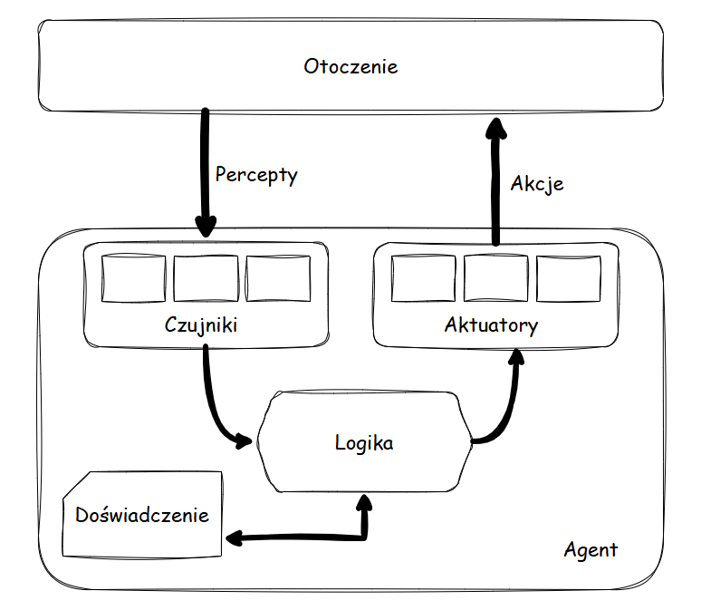

Racjonalne postępowanie
Działanie takiego agenta miałoby sens, jeżeli postępowałby właściwie. Kryterium oceny właściwości powinno być mierzone zdefiniowaną przez cel funkcją oceny zwaną miarą wydajności. Prawidłowo działający racjonalny agent wybiera działania, które przy jego zasobie wiedzy powinny dawać optymalny wynik. Oczywiście jest kilka problemów, których projektant powinien być świadomy.

Problem króla Midasa
Jeżeli cel bądź funkcja oceny będzie źle dobrana to może dojść do tego, że agent maksymalizując wynik, mimo że osiągnie zakładany cel to wygeneruje efekty uboczne nie do zaakceptowania. Efekt taki nazywa się problemem króla Midasa.

Działanie w warunkach niepewności
Dostępna wiedza często może być niewystarczająca. Agent nie będzie wtedy w stanie zagwarantować optymalnej decyzji. Różne działania będą miały inny skutek w zależności od czynników nieznanych agentowi. Decyzja jest wtedy podejmowana na podstawie funkcji obliczającej oczekiwane wartości na podstawie funkcji prawdopodobieństwa.

Ograniczony czas podjęcia decyzji
Nie zawsze agent ma czas na pełne przeanalizowanie zebranych danych do podjęcia decyzji. Wybierać może wtedy mniej efektywne działanie. Taka koncepcja nosi nazwę ograniczonej racjonalność.

Środowisko zadaniowe
Agent jest zawsze osadzony w pewnym środowisku. W zależności od problematyki jest ono definiowane na różne sposoby. Posiada pewne cechy, które może wyróżnić.

Obserwowalność
Otoczenie, do którego ma dostęp agent może ograniczać się tylko do określonych aspektów bądź zakresu zależnego od położenia agenta.
Przykłady:
Szachista ma wiedzę o wszystkich elementach gry.
Autonomiczny robot sprzątający widzi tylko w zakresie swoich czujników. Dowie się, że drzwi są zamknięte dopiero kiedy się do nich zbliży.
Pokerzysta nie widzi kart w dłoni przeciwnika.

Mnogość agentów
System może zawierać zarówno wielu jak i tylko jednego agenta. Mogą one działać niezależnie, kooperować bądź rywalizować.
Przykłady:
Autonomiczny robot sprzątający raczej będzie to robił sam.
Mrówki współpracują w celu znalezienia drogi do pożywienia.

Determinizm
Mając stan obecnego środowiska i agentów czasem możemy jednoznacznie przewidzieć przyszłość. Są jednak takie sytuacje, w których musimy zakładać stochastyczną naturę środowiska.
Przykłady:
Przed autonomicznym samochodem może wyskoczyć jakiś niespodziewany uczestnik ruchu.
Przeciwnik w grze, którego zachowanie jest determinowane przez logikę niezawierającą przypadkowości.

Sekwencyjność
Agent podejmuje wiele działań w ciągu cyklu swojej pracy. Mówimy, że jest to zbiór pewnych sekwencji, prowadzących do osiągnięcia wybranego celu. Po drugiej stronie jest pojedyncza decyzja, która determinuje jaki będzie wynik pracy takiego agenta. Jest to epizod, który można powiedzieć trwa nieprzerwanie.
Przykłady:
Sekwencyjny - Jadący samochód musi podczas manewrów aktualizować informacje czy nie przestać wykonywać swojego zadania i momentalnie zmienić kierunek ruchu.
Epizodyczny - Program rozwiązujący sudoku.

Dynamika
Agent podczas podejmowania decyzji musi się liczyć, że w tym czasie środowisko może się zmienić. Mówimy wtedy o dynamicznym charakterze. Po drugiej stronie są statyczne środowiska. Gdy jednak agent podejmuje decyzje na środowisku, który się nie zmienia ale czas decyzji ma znaczenie w kontekście oceny jego wydajności to mówimy półdynamicznej naturze.
Przykłady:
Dynamiczny - System naprowadzający pocisk lecący w kierunku ruchomego celu.
Statyczny - Gra turowa bez ograniczeń czasowych.
Półdynamiczny - System namierzania nieruchomego celu, nie zakładający zmian położenia ani zakłóceń. Czas ważny z punktu widzenia wybranej strategii wojennej.

Ciągłość
Mając sytuację, że pomiędzy 2 punktami w czasie mamy nieskończenie wiele możliwych stanów to mówimy tu o ciągłym charakterze środowiska. W przeciwnym wypadku jest dyskretne.

Rozpoznawalność
Jeżeli potrzeba na początku poznać środowisko zanim podejmie się decyzję możemy mówić, że jest nieznane z punktu widzenia agenta.

Architektury i modele wieloagentowe Architektury i modele wieloagentowe – Chat GPT
W celu lepszego zrozumienia sposobu działania agentów oraz ich współpracy w ramach systemów wieloagentowych, w literaturze przedmiotu wyróżnia się różne architektury i modele projektowania takich rozwiązań. Różnice te wynikają z odmiennego podejścia do sposobu reprezentacji wiedzy, podejmowania decyzji oraz wymiany informacji między agentami. Poniżej zaprezentowano najważniejsze z nich.

1. Architektura reaktywna
Architektura reaktywna (ang. reactive architecture) to jedna z najprostszych form organizacji zachowań agenta. Agent w takiej architekturze nie przechowuje złożonego modelu świata, lecz reaguje na bieżąco na bodźce ze środowiska według zdefiniowanego zbioru reguł (reguły typu „jeżeli warunek, to akcja”).

Zalety:
Prosta implementacja i niewielkie zapotrzebowanie na zasoby obliczeniowe.
Łatwość skalowania – można z łatwością dodać kolejnych agentów o podobnych regułach.
Wady:
Brak możliwości planowania długoterminowego.
Trudności w realizacji bardziej złożonych działań, wymagających zrozumienia kontekstu i posiadania wewnętrznej reprezentacji świata.
Przykładem zastosowania architektury reaktywnej jest symulacja roju robotów (ang. swarm robotics), w której wiele prostych agentów reaguje na sygnały (np. odległość od przeszkód, obecność innych robotów) w czasie rzeczywistym, realizując wspólnie określone zadania.

2. Architektura poznawcza (BDI)
Jedną z najbardziej znanych architektur w systemach wieloagentowych jest BDI (ang. Belief-Desire-Intention). W tym podejściu agent posiada:

Przekonania (ang. beliefs) – informacje, które agent ma na temat siebie i otoczenia. Mogą one obejmować stan środowiska, wiedzę o innych agentach czy historię interakcji.
Dążenia (ang. desires) – cele, które agent pragnie osiągnąć (np. minimalizacja kosztów, realizacja zadania, osiągnięcie zysku).
Intencje (ang. intentions) – konkretne plany działania, które agent postanawia wprowadzić w życie.
Agent cyklicznie aktualizuje swoje przekonania (na podstawie nowych informacji), wybiera lub modyfikuje dążenia oraz realizuje je, generując konkretne intencje przekładające się na akcje.

Zalety:
Możliwość planowania i podejmowania decyzji w oparciu o wewnętrzny model świata.
Łatwość rozszerzania architektury o złożone mechanizmy wnioskowania (np. reguły logiczne, algorytmy uczenia maszynowego).
Wady:
Większe zapotrzebowanie na zasoby obliczeniowe w porównaniu z architekturą reaktywną.
Trudniejsze projektowanie, wymagające jasno zdefiniowanych celów i reguł decyzyjnych.
Architektura BDI znajduje zastosowanie w symulacjach, w których kluczowe jest modelowanie bardziej „ludzkiego” stylu myślenia i decyzyjności, np. w scenariuszach negocjacji biznesowych, inteligentnych systemach wspomagania decyzji czy wirtualnych asystentach.

3. Architektury warstwowe
W architekturach warstwowych (ang. layered architectures) zachowanie agenta zostaje podzielone na kilka poziomów (warstw), z których każda odpowiada za inny zakres działań lub inny poziom abstrakcji. Przykładami są:

Warstwa reaktywna – zajmuje się obsługą sygnałów i natychmiastowymi reakcjami na środowisko.
Warstwa planowania – odpowiada za długoterminowe cele i strategie działania.
Warstwa zarządzania komunikacją – przetwarza informacje i koordynuje wymianę danych z innymi agentami.
Kluczowym wyzwaniem jest zdefiniowanie sposobu współdziałania i priorytetyzacji poszczególnych warstw, aby uniknąć konfliktów i zapewnić spójne zachowanie całego agenta.

4. Architektury hybrydowe
Architektury hybrydowe łączą cechy architektury reaktywnej oraz poznawczej (BDI), często uzupełnione o inne mechanizmy (np. uczenie maszynowe, heurystyki). W takim podejściu agent może:

Działać reaktywnie w sytuacjach wymagających szybkich decyzji.
Planować i podejmować decyzje strategiczne, gdy analiza długofalowa jest wskazana.
To rozwiązanie pozwala na osiągnięcie kompromisu między prostotą i wydajnością architektury reaktywnej a inteligencją i elastycznością architektury poznawczej.

5. Modele komunikacji i interakcji
Niezależnie od wybranej architektury, w systemach wieloagentowych kluczową rolę odgrywa sposób komunikacji i interakcji między agentami. Do najpopularniejszych podejść należą:

Wymiana komunikatów (message-passing)
Agenci wysyłają do siebie komunikaty (wiadomości) zawierające dane, żądania bądź propozycje współpracy. Może to odbywać się w trybie punkt-punkt (ang. peer-to-peer) lub za pośrednictwem centralnego brokera wiadomości (np. wzorce Mediator czy Message Bus).

Wzorzec publish-subscribe
Agenci mogą publikować (ang. publish) informacje, a inni agenci – którzy subskrybowali (ang. subscribe) określony temat lub kanał – automatycznie otrzymują aktualizacje. Takie rozwiązanie ułatwia skalowanie, pozwalając wielu agentom na odbieranie tych samych danych.

Zarządzanie interakcjami poprzez protokoły komunikacji
W bardziej zaawansowanych systemach wykorzystuje się formalne języki i protokoły, np. ACL (ang. Agent Communication Language), gdzie agenci uzgadniają semantykę (znaczenie) przesyłanych komunikatów, co minimalizuje ryzyko nieporozumień i ułatwia złożone negocjacje.

6. Wybór architektury a zastosowanie
Dobór odpowiedniej architektury i modelu wieloagentowego zależy od charakteru problemu:

Architektury reaktywne sprawdzą się w zastosowaniach wymagających szybkich, prostych decyzji (np. proste roboty mobilne, analiza ruchu w dużej skali).
Architektury BDI i hybrydowe są bardziej odpowiednie w środowiskach wymagających planowania, negocjacji czy inteligentnych decyzji strategicznych (np. systemy doradcze, negocjacje handlowe, skomplikowane symulacje społeczne).
Warstwowe oraz hybrydowe mogą okazać się niezbędne w przypadkach, gdzie pożądany jest zarówno szybki czas reakcji, jak i możliwość prowadzenia zaawansowanych wnioskowań.
Poprawne dobranie architektury i modelu komunikacji w systemie wieloagentowym decyduje o jego efektywności, skalowalności i przydatności w symulowaniu określonych zjawisk. Dzięki elastycznemu łączeniu koncepcji reaktywności, kognitywności i komunikatywności możliwe jest tworzenie złożonych, realistycznych środowisk, w których agenci wzajemnie się wpływają, współpracują bądź konkurują, prowadząc do bogatych, często nieoczywistych zachowań na poziomie całego systemu. W celu lepszego zrozumienia sposobu działania agentów oraz ich współpracy w ramach systemów wieloagentowych, w literaturze przedmiotu wyróżnia się różne architektury i modele projektowania takich rozwiązań. Różnice te wynikają z odmiennego podejścia do sposobu reprezentacji wiedzy, podejmowania decyzji oraz wymiany informacji między agentami. Poniżej zaprezentowano najważniejsze z nich.

1. Architektura reaktywna
Architektura reaktywna (ang. reactive architecture) to jedna z najprostszych form organizacji zachowań agenta. Agent w takiej architekturze nie przechowuje złożonego modelu świata, lecz reaguje na bieżąco na bodźce ze środowiska według zdefiniowanego zbioru reguł (reguły typu „jeżeli warunek, to akcja”).

Zalety:
Prosta implementacja i niewielkie zapotrzebowanie na zasoby obliczeniowe.
Łatwość skalowania – można z łatwością dodać kolejnych agentów o podobnych regułach.
Wady:
Brak możliwości planowania długoterminowego.
Trudności w realizacji bardziej złożonych działań, wymagających zrozumienia kontekstu i posiadania wewnętrznej reprezentacji świata.
Przykładem zastosowania architektury reaktywnej jest symulacja roju robotów (ang. swarm robotics), w której wiele prostych agentów reaguje na sygnały (np. odległość od przeszkód, obecność innych robotów) w czasie rzeczywistym, realizując wspólnie określone zadania.

2. Architektura poznawcza (BDI)
Jedną z najbardziej znanych architektur w systemach wieloagentowych jest BDI (ang. Belief-Desire-Intention). W tym podejściu agent posiada:

Przekonania (ang. beliefs) – informacje, które agent ma na temat siebie i otoczenia. Mogą one obejmować stan środowiska, wiedzę o innych agentach czy historię interakcji.
Dążenia (ang. desires) – cele, które agent pragnie osiągnąć (np. minimalizacja kosztów, realizacja zadania, osiągnięcie zysku).
Intencje (ang. intentions) – konkretne plany działania, które agent postanawia wprowadzić w życie.
Agent cyklicznie aktualizuje swoje przekonania (na podstawie nowych informacji), wybiera lub modyfikuje dążenia oraz realizuje je, generując konkretne intencje przekładające się na akcje.

Zalety:
Możliwość planowania i podejmowania decyzji w oparciu o wewnętrzny model świata.
Łatwość rozszerzania architektury o złożone mechanizmy wnioskowania (np. reguły logiczne, algorytmy uczenia maszynowego).
Wady:
Większe zapotrzebowanie na zasoby obliczeniowe w porównaniu z architekturą reaktywną.
Trudniejsze projektowanie, wymagające jasno zdefiniowanych celów i reguł decyzyjnych.
Architektura BDI znajduje zastosowanie w symulacjach, w których kluczowe jest modelowanie bardziej „ludzkiego” stylu myślenia i decyzyjności, np. w scenariuszach negocjacji biznesowych, inteligentnych systemach wspomagania decyzji czy wirtualnych asystentach.

3. Architektury warstwowe
W architekturach warstwowych (ang. layered architectures) zachowanie agenta zostaje podzielone na kilka poziomów (warstw), z których każda odpowiada za inny zakres działań lub inny poziom abstrakcji. Przykładami są:

Warstwa reaktywna – zajmuje się obsługą sygnałów i natychmiastowymi reakcjami na środowisko.
Warstwa planowania – odpowiada za długoterminowe cele i strategie działania.
Warstwa zarządzania komunikacją – przetwarza informacje i koordynuje wymianę danych z innymi agentami.
Kluczowym wyzwaniem jest zdefiniowanie sposobu współdziałania i priorytetyzacji poszczególnych warstw, aby uniknąć konfliktów i zapewnić spójne zachowanie całego agenta.

4. Architektury hybrydowe
Architektury hybrydowe łączą cechy architektury reaktywnej oraz poznawczej (BDI), często uzupełnione o inne mechanizmy (np. uczenie maszynowe, heurystyki). W takim podejściu agent może:

Działać reaktywnie w sytuacjach wymagających szybkich decyzji.
Planować i podejmować decyzje strategiczne, gdy analiza długofalowa jest wskazana.
To rozwiązanie pozwala na osiągnięcie kompromisu między prostotą i wydajnością architektury reaktywnej a inteligencją i elastycznością architektury poznawczej.

5. Modele komunikacji i interakcji
Niezależnie od wybranej architektury, w systemach wieloagentowych kluczową rolę odgrywa sposób komunikacji i interakcji między agentami. Do najpopularniejszych podejść należą:

Wymiana komunikatów (message-passing)
Agenci wysyłają do siebie komunikaty (wiadomości) zawierające dane, żądania bądź propozycje współpracy. Może to odbywać się w trybie punkt-punkt (ang. peer-to-peer) lub za pośrednictwem centralnego brokera wiadomości (np. wzorce Mediator czy Message Bus).

Wzorzec publish-subscribe
Agenci mogą publikować (ang. publish) informacje, a inni agenci – którzy subskrybowali (ang. subscribe) określony temat lub kanał – automatycznie otrzymują aktualizacje. Takie rozwiązanie ułatwia skalowanie, pozwalając wielu agentom na odbieranie tych samych danych.

Zarządzanie interakcjami poprzez protokoły komunikacji
W bardziej zaawansowanych systemach wykorzystuje się formalne języki i protokoły, np. ACL (ang. Agent Communication Language), gdzie agenci uzgadniają semantykę (znaczenie) przesyłanych komunikatów, co minimalizuje ryzyko nieporozumień i ułatwia złożone negocjacje.

6. Wybór architektury a zastosowanie
Dobór odpowiedniej architektury i modelu wieloagentowego zależy od charakteru problemu:

Architektury reaktywne sprawdzą się w zastosowaniach wymagających szybkich, prostych decyzji (np. proste roboty mobilne, analiza ruchu w dużej skali).
Architektury BDI i hybrydowe są bardziej odpowiednie w środowiskach wymagających planowania, negocjacji czy inteligentnych decyzji strategicznych (np. systemy doradcze, negocjacje handlowe, skomplikowane symulacje społeczne).
Warstwowe oraz hybrydowe mogą okazać się niezbędne w przypadkach, gdzie pożądany jest zarówno szybki czas reakcji, jak i możliwość prowadzenia zaawansowanych wnioskowań.
Poprawne dobranie architektury i modelu komunikacji w systemie wieloagentowym decyduje o jego efektywności, skalowalności i przydatności w symulowaniu określonych zjawisk. Dzięki elastycznemu łączeniu koncepcji reaktywności, kognitywności i komunikatywności możliwe jest tworzenie złożonych, realistycznych środowisk, w których agenci wzajemnie się wpływają, współpracują bądź konkurują, prowadząc do bogatych, często nieoczywistych zachowań na poziomie całego systemu.

Przegląd istniejących rozwiązań
W obszarze systemów wieloagentowych i symulacji wieloagentowych powstało wiele narzędzi oraz frameworków, które w mniejszym lub większym stopniu wspierają proces tworzenia, uruchamiania i analizowania tego typu aplikacji. Poniżej omówiono najpopularniejsze i najbardziej znaczące rozwiązania, zwracając uwagę na ich charakterystykę, główne zalety oraz potencjalne ograniczenia.

3.1. JADE (Java Agent DEvelopment Framework)
JADE to jeden z najbardziej rozpoznawalnych frameworków do tworzenia systemów wieloagentowych, napisany w języku Java.
- Charakterystyka:
  - Wykorzystuje protokoły komunikacyjne zgodne ze standardem FIPA (ang. Foundation for Intelligent Physical Agents), dzięki czemu pozwala agentom na formalną i zrozumiałą wymianę wiadomości.
  - Zapewnia narzędzia administracyjne i monitorujące (np. graficzną konsolę do zarządzania agentami).
- Zalety:
  - Kompatybilność z platformą Java i łatwość integracji z innymi bibliotekami ekosystemu JVM.
  - Obsługa rozproszonych środowisk (np. klika węzłów z uruchomionymi agentami na różnych maszynach).
  - Rozbudowana dokumentacja i szeroka społeczność.
- Ograniczenia:
  - Ścisłe powiązanie z ekosystemem Javy, co może stanowić barierę dla osób pracujących w środowisku .NET czy innym niż JVM.
  - Stosunkowo duży „narzut” nauki w zakresie protokołów FIPA, co bywa nadmiarowe w prostszych projektach.

3.2. NetLogo
NetLogo to środowisko dedykowane głównie do celów edukacyjnych i badawczych, stworzone na Uniwersytecie Northwestern.
- Charakterystyka:
  - Zawiera prosty, specjalizowany język skryptowy (oparty na Logo) do definiowania agentów i ich zachowań.
  - Koncentruje się na łatwej wizualizacji i interaktywnej pracy z modelami (posiada wbudowany interfejs graficzny).
- Zalety:
  - Bardzo niski próg wejścia – idealny do szybkiego prototypowania i nauki koncepcji wieloagentowych.
  - Rozbudowana biblioteka przykładów i społeczność akademicka.
- Ograniczenia:
  - Nie jest przeznaczony do masowo równoległych symulacji (ograniczenia wydajności).
  - Mała elastyczność w integracji z większymi projektami biznesowymi czy systemami produkcyjnymi.

3.3. MASON
MASON (ang. Multi-Agent Simulation Of Neighborhoods) to biblioteka w języku Java opracowana przez George Mason University.
- Charakterystyka:
  - Skierowana do badaczy i inżynierów potrzebujących wydajnych symulacji wieloagentowych.
  - Zawiera modularną architekturę i narzędzia do wizualizacji 2D/3D.
- Zalety:
  - Możliwość tworzenia dużych, skomplikowanych modeli dzięki dobrze przemyślanej strukturze obliczeń symulacyjnych.
  - Dobra integracja z narzędziami analitycznymi w ekosystemie Javy (np. biblioteki do analizy danych, uczenia maszynowego).
- Ograniczenia:
  - Podejście niskopoziomowe – w porównaniu z NetLogo czy JADE użytkownik musi więcej zaimplementować samodzielnie.
  - Konieczność pisania kodu w Javie i mniejszy nacisk na gotowe protokoły komunikacji w standardzie FIPA.

3.4. AnyLogic
AnyLogic to komercyjne środowisko symulacyjne, które obsługuje m.in. modele wieloagentowe, dyskretne modele zdarzeniowe czy modele dynamiki systemów.
- Charakterystyka:
  - Interfejs graficzny do budowania modelu, rozbudowane możliwości wizualizacji 2D oraz 3D.
  - Bogaty zestaw przykładów obejmujących różne branże (logistyka, produkcja, transport, usługi).
- Zalety:
  - Duże wsparcie techniczne i gotowe moduły, skracające czas tworzenia złożonych modeli.
  - Możliwość integracji z innymi systemami (np. za pomocą interfejsów API, usług webowych).
- Ograniczenia:
  - Wersja profesjonalna jest płatna, co stanowi przeszkodę w zastosowaniach niekomercyjnych lub w małych zespołach.
  - Dla bardziej zaawansowanych scenariuszy wymagana jest znajomość Javy (bądź skryptów wbudowanych w AnyLogic), a nakładka graficzna nie zawsze wystarcza.

3.5. GAMA Platform
GAMA to otwartoźródłowa (open-source) platforma wieloagentowa stworzona z myślą o badaniach naukowych, zwłaszcza w dziedzinie nauk przyrodniczych i społecznych.
- Charakterystyka:
  - Pozwala projektować wielowarstwowe modele przestrzenne (z naciskiem na geografię i środowisko naturalne).
  - Udostępnia język skryptowy GAML do definiowania zachowań agentów i protokołów komunikacji.
- Zalety:
  - Bardzo rozbudowane możliwości wizualizacji (2D i 3D) oraz analizy danych.
  - Silne wsparcie społeczności akademickiej, zwłaszcza w modelowaniu zjawisk ekologicznych, biologicznych czy urbanistycznych.
- Ograniczenia:
  - Specjalizacja w kierunku problemów naukowych (osadzonych w przestrzeni) sprawia, że GAMA może być „za ciężka” do prostych zadań lub zastosowań stricte biznesowych.
  - Wymaga przyzwyczajenia do specyficznego środowiska i języka GAML.

3.6. Rozwiązania w ekosystemie .NET
W świecie .NET nie ma aż tak szerokiego portfolio narzędzi do symulacji wieloagentowych, jakie można znaleźć w Javie czy w środowiskach akademickich, jednak istnieje kilka podejść i bibliotek, na przykład:
- Akka.NET:
  - Port w środowisku .NET popularnej biblioteki Akka (Scala/Java), wykorzystującej wzorzec aktorów.
  - Umożliwia tworzenie rozproszonych systemów reagujących na komunikaty, choć nie jest to stricte biblioteka wieloagentowa w rozumieniu FIPA/BDI.
  - Sprawdza się jako podstawa pod budowanie systemów typu actor-based, gdzie każdy aktor może pełnić rolę agenta.
- Microsoft Orleans:
  - Framework do budowania skalowalnych systemów rozproszonych, oparty na idei tzw. virtual actors.
  - Choć powstał głównie z myślą o usługach chmurowych, mechanizm wirtualnych aktorów może być wykorzystany do implementacji rozwiązań zbliżonych do systemów wieloagentowych.
- Inne mniejsze projekty open-source:
  - Z biegiem lat pojawiały się i znikały różne biblioteki czy przykładowe implementacje (np. z repozytoriów GitHub), ale większość nie osiągnęła takiej popularności, jak JADE w środowisku Javy.

3.7. Porównanie rozwiązań i wnioski
- Ekosystem Javy dominuje w świecie wieloagentowym, oferując takie narzędzia jak JADE, MASON czy AnyLogic. Wynika to w dużej mierze z silnego zaplecza akademickiego i dostępności bibliotek do przetwarzania danych.
- Środowiska edukacyjne (NetLogo, GAMA) kładą duży nacisk na intuicyjną wizualizację i szybkość tworzenia prostych modeli, co jest niezwykle przydatne w dydaktyce oraz wstępnych badaniach naukowych.
- Rozwiązania komercyjne (AnyLogic) oferują bardzo bogate funkcjonalności, ale często wiążą się z wysokimi kosztami licencji i brakiem pełnej kontroli nad kodem źródłowym.
- Platforma .NET nie posiada jednego wiodącego, ustandaryzowanego frameworku wieloagentowego. Istnieją jednak biblioteki bazujące na wzorcu aktorów (Akka.NET, Orleans), które można w pewnym zakresie wykorzystać do rozwiązań zbliżonych do systemów wieloagentowych.
Ta różnorodność pokazuje, że choć istnieje wiele narzędzi do tworzenia symulacji wieloagentowych, często są one albo ściśle związane z językiem Java i istniejącymi tam standardami, albo skupione na wąskich zastosowaniach (np. dydaktyka, modelowanie przestrzenne). W efekcie pozostaje przestrzeń dla nowych rozwiązań, zwłaszcza w środowisku .NET, które mogą połączyć elastyczność i skalowalność z prostotą oraz łatwą integracją z innymi elementami ekosystemu Microsoftu.
W ramach niniejszej pracy inżynierskiej jest to szczególnie istotne, ponieważ powstające oprogramowanie w C# ma szansę uzupełnić lukę w narzędziach wieloagentowych dedykowanych dla platformy .NET. Przy odpowiednim zaprojektowaniu architektury oraz dostarczeniu funkcjonalności odpowiadających współczesnym potrzebom (np. moduły do komunikacji, interfejs API, wsparcie dla wizualizacji), może stać się alternatywą lub uzupełnieniem dla istniejących frameworków.

Wymagania i założenia projektowe

Analiza wymagań – Chat GPT
Przed przystąpieniem do projektowania i implementacji frameworku wieloagentowego w języku C# niezbędne jest przeprowadzenie szczegółowej analizy wymagań, które będą determinowały funkcjonalność oraz kształt architektury tworzonego rozwiązania. W analizie tej należy wziąć pod uwagę zarówno oczekiwania użytkowników (programistów, projektantów symulacji), jak i aspekty techniczne związane z wydajnością, elastycznością i skalowalnością. Poniżej wyszczególniono najistotniejsze wymagania dla planowanego frameworku.

1. Wymagania funkcjonalne
- Tworzenie i konfiguracja agentów
  - Umożliwienie definiowania nowych typów agentów przy użyciu klas bazowych bądź interfejsów.
  - Zapewnienie mechanizmów inicjalizacji stanu agenta (np. początkowe parametry, zasoby, pozycja w środowisku).
  - Łatwe rozszerzanie zachowań agenta poprzez kompozycję bądź dziedziczenie.
- Zarządzanie środowiskiem symulacyjnym
  - Możliwość tworzenia jednego lub kilku środowisk, w których agenci mogą się poruszać, wchodzić w interakcje i podejmować akcje.
  - Definiowanie reguł rządzących światem symulacji (np. zasady fizyki, dostępność zasobów, ograniczenia geograficzne).
  - Obsługa zarówno środowisk dyskretnych (siatka, zbiór punktów) jak i ciągłych (przestrzeń o koordynatach rzeczywistych).
- Komunikacja i koordynacja
  - Mechanizmy umożliwiające agentom wysyłanie i odbieranie komunikatów (wzorzec message-passing).
  - Obsługa wybranych protokołów komunikacji, np. prosty pub-sub (publish-subscribe) bądź rozwiązania bazujące na aktorach (inspiracja Akka.NET).
  - Integracja lub możliwość implementacji złożonych protokołów negocjacji i koordynacji (np. ACP, Contract Net, FIPA).
- Ustalanie harmonogramu i rejestrowanie wyników
  - Definiowanie „kroków” symulacji i ich częstotliwości (czas dyskretny lub ciągły).
  - Mechanizmy synchronizacji pracy agentów, by uniknąć niepożądanych efektów wyścigu (ang. race condition).
  - Możliwość zbierania danych na temat stanu agentów, zdarzeń czy wyników interakcji, a następnie eksport do formatu ułatwiającego analizę (np. CSV, JSON, bazy danych).
- Wizualizacja i interakcja użytkownika
  - (Opcjonalnie) Udostępnienie modułu do prezentowania stanu symulacji w czasie rzeczywistym.
  - Możliwość manipulacji parametrami symulacji (np. liczba agentów, prędkość symulacji) w trakcie jej trwania.
  - Łatwość integracji z bibliotekami graficznymi (2D/3D) czy interfejsami webowymi.

2. Wymagania niefunkcjonalne
- Wydajność
  - Framework powinien być zoptymalizowany do obsługi dużej liczby agentów w jednym środowisku.
  - Możliwość wykorzystania wielowątkowości (zarówno na poziomie komunikacji, jak i przetwarzania zachowań).
  - Zminimalizowanie opóźnień i narzutu związanego z komunikacją między agentami.
- Skalowalność
  - Możliwość uruchamiania symulacji zarówno lokalnie na jednym komputerze, jak i w środowiskach rozproszonych (np. chmura).
  - Elastyczna architektura, która pozwoli na dołączanie kolejnych modułów (np. osobnego serwera dla komunikacji, brokerów wiadomości).
- Elastyczność i rozszerzalność
  - Udostępnienie otwartej, modularnej struktury projektowej (np. poprzez wzorce projektowe lub dedykowane interfejsy).
  - Prosty sposób rozszerzania funkcjonalności o kolejne protokoły komunikacji, dodatkowe zachowania agentów, czy mechanizmy wnioskowania.
  - Dobra integracja z istniejącym ekosystemem .NET, tak aby użytkownicy mogli korzystać z innych bibliotek (np. do analizy danych, AI, logowania).
- Łatwość użytkowania
  - Klarowna dokumentacja API, przykładowe projekty i czytelne klasy bazowe.
  - Czytelny kod źródłowy, opatrzony komentarzami i instrukcjami, tak aby framework był zrozumiały także dla osób początkujących w tematyce systemów wieloagentowych.
  - Proste wdrożenie i konfiguracja – najlepiej poprzez dostarczenie paczki NuGet w środowisku .NET.
- Niezawodność
  - Odporność na błędy i awarie pojedynczych komponentów (np. agenta, modułu komunikacyjnego).
  - Mechanizmy detekcji i raportowania wyjątków w taki sposób, aby nie przerywać całej symulacji, gdy tylko jeden agent napotka nieprzewidziane warunki.
- Bezpieczeństwo (opcjonalne)
  - Możliwość definiowania poziomów uprawnień dla agentów, tak aby ograniczać ich dostęp do niektórych zasobów środowiska.
  - Zaimplementowanie szyfrowanych kanałów komunikacji agent-agent lub agent-serwer, jeżeli symulacje mają charakter wrażliwy i wymagają ochrony danych.

3. Cele biznesowe i badawcze
- Zastosowanie praktyczne
  - Framework powinien ułatwiać tworzenie prototypów w branży logistycznej, produkcyjnej czy transportowej, gdzie często wykorzystuje się symulacje wieloagentowe do optymalizacji procesów.
  - Powinien wspierać badania akademickie i naukowe, umożliwiając łatwe generowanie i testowanie hipotez.
- Wspomaganie rozwoju wiedzy w zakresie systemów wieloagentowych
  - Dostarczenie narzędzia służącego jako platforma dydaktyczna (porównywalnego do NetLogo, ale w środowisku .NET), co pozwoli studentom i naukowcom poznawać i rozwijać koncepcje wieloagentowe.
- Możliwość integracji z innymi usługami
  - Umożliwienie uruchamiania symulacji w chmurze, podłączania modułów AI/ML czy wymiany danych w czasie rzeczywistym z innymi systemami (np. IoT, bazy danych).

4. Podsumowanie analizy wymagań
Z zebranych wymagań wynika, że projektowany framework wieloagentowy musi łączyć w sobie trzy kluczowe atrybuty: wydajność, elastyczność i łatwość użycia. Pod względem funkcjonalnym powinien udostępniać kompletne środowisko do tworzenia i uruchamiania symulacji, obejmujące zarządzanie agentami, synchronizację i rejestrowanie wyników. Z perspektywy niefunkcjonalnej, szczególny nacisk należy położyć na kwestie wydajnościowe (możliwość obsługi dużej liczby agentów), jak też na skalowalność i modularną architekturę, pozwalającą na rozwój frameworku w przyszłości.
Uwzględnienie wszystkich tych aspektów w procesie projektowania stanowi fundament stabilnego, nowoczesnego rozwiązania, z którego będą mogli korzystać zarówno naukowcy, jak i inżynierowie pracujący nad złożonymi systemami rozproszonymi.

Analiza wymagań – Moja

Wymagania funkcjonalne
Pakiet powinien być maksymalnie użyteczny i wygodny w użytkowaniu. W tym celu należy wziąć pod uwagę parę aspektów.

Krótki czas wdrożenia
Zależy nam na popularności naszego rozwiązania, a więc powinno ono być proste w zrozumieniu i intuicyjne. Chcielibyśmy, aby badacz przy przeczytaniu podstawowych przykładów był w stanie stworzyć prostą symulację, a przy krótkim użytkowaniu nabył umiejętności tworzenia zaawansowanych aspektów analizowanego zadania. W tym celu przygotowany powinien zostać szablon, którego głównym zadaniem będzie uruchomienie łatwo edytowalnej symulacji.

Determinizm
Chcemy, aby symulację można byłoby powtarzać. Jest to głównie przydatne przy znalezieniu błędów bądź przy zaobserwowaniu jakiejś ciekawej anomalii, którą badacz chciałby w dogłębny sposób przeanalizować. W tym celu należy zrobić mechanizm, w którym możemy wybrać ziarno, a następnie korzystając z tego ziarna móc generować liczby losowe.

Badanie przebiegu symulacji
Podczas eksperymentu badacz będzie chciał przeanalizować poszczególne momenty. Chcemy, aby miał do dyspozycji snapshoty z momentów, które będą wyjątkowo interesujące. Snapshoty mogą też się przydać do stworzenia oddzielnych programów opartych na przebiegu eksperymentu.

Dobór przyrostu czasu
Symulacje będą miały charakter dyskretny o naturze krokowej. Odcinek czas będzie w tym miejscu kluczowy jeżeli dojdzie do przekłamań, które mogą się pojawić w momencie opóźnionej reakcji na wydarzenia. Mimo, że badacz może manipulować zachowaniem agentów i środowiska to jednak skalowanie za pomocą jednego parametru wbudowanego w framework byłby dużym ułatwieniem.

Integracja z mechanizmem wstrzykiwania zależności
Jak każdy inny program symulacja może być bardzo rozbudowana. Chcąc ułatwić czytelność i schować szczegóły implementacyjne dobrze byłoby gdyby używało to mechanizmu gdzie możemy rejestrować i wstrzykiwać zależności.

Możliwość wizualizacji
W celu sprawdzenia czy symulacja została dobrze napisana warto obejrzeć jej przebieg w czasie w postaci szybciej przyswajalnej. Dodanie mechanizmu, który pozwoli zwizualizować wszystkie elementy symulacji pomoże w szybkiej weryfikacji.

Możliwość zrównoleglenia
Narzędzie powinno pozwolić badaczowi na przyśpieszenie symulacji. Jeżeli ilość obliczeń w pojedynczym agencie jest na tyle duża, że mogłaby to zrobić osobna jednostka obliczeniowa to nie powinna ona blokować w tym czasie obliczeń innych agentów.

Weryfikacja poprawności symulacji
Podczas przebiegu symulacji powinniśmy mieć możliwość tworzenia punktów kontrolnych. Punkty te powinny dać badaczowi możliwość zweryfikowania czy dany eksperyment jest w pełni poprawny.

Wymagania niefunkcjonalne

Uniwersalność
Symulacje mogą być bardzo zróżnicowane. Framework nie powinien być przystosowany tylko do ograniczonego typu.

Szybkość
Symulacje powinny wykonywać się jak najszybciej. Framework nie może w znacznym stopniu spowalniać przebiegu eksperymentu.

Projekt wysokopoziomowy – TODO
Diagramy UML (use case, komponentów) pokazujące główne elementy frameworku i ich powiązania.
Ogólna architektura aplikacji (np. moduły: rdzeń do zarządzania symulacją, biblioteka do tworzenia agentów, moduł wizualizacji).

Technologia
Projekt będzie implementowany w języku C# na platformie .Net.

Uzasadnienie

Ilość rozwiązań
W języku c# nie ma za wiele takich środowisk symulacyjnych. Z dostępnych można znaleźć np.:
Microsaintsharp – płatne rozwiązanie, do którego powstało wiele modułów głównie na potrzeby armii amerykańskiej.
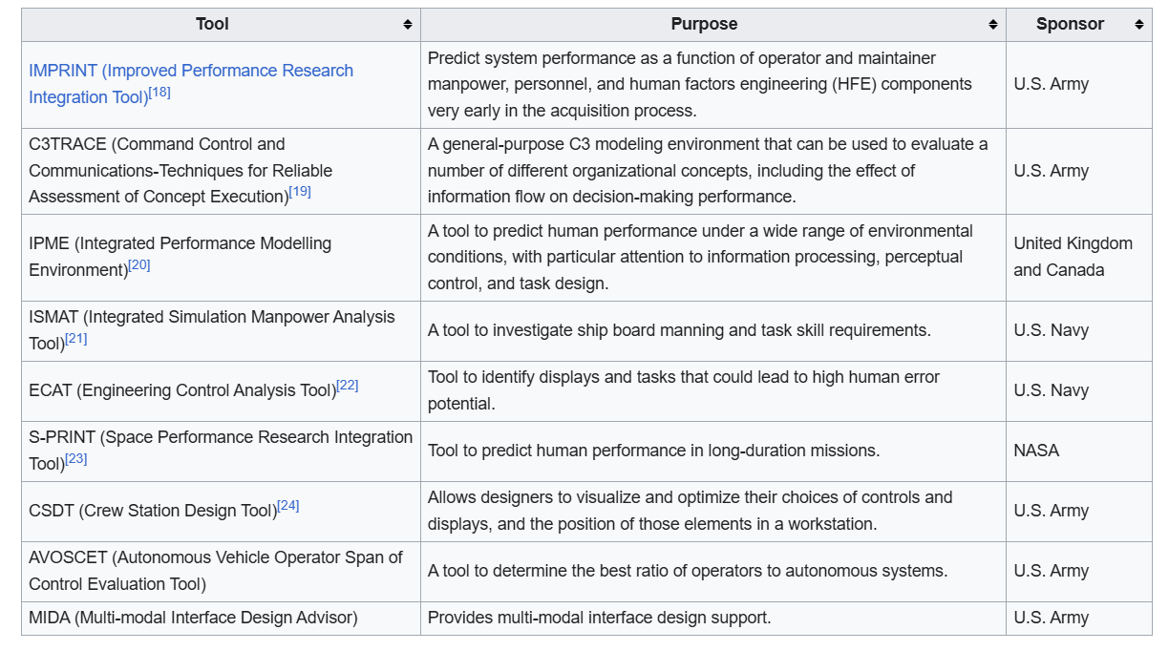

ActressMass – rozwiązanie głównie akademickie do uczenia studentów systemów wieloagentowych. Ostatnie wydanie 15 czerwca 2021 r.

Wydajność
Platforma .Net posiada 2 techniki kompilacji JIT oraz AOT. Z założenia druga technologia powinna być wydajniejsza. Chciałbym porównać te 2 techniki na bardziej zaawansowanych przykładach.
Obecnie Microsoft wdraża dużo poprawek związanych z wydajnością.
Statystyki pokazujące lepsze wyniki nawet od C++ w niektórych rozwiązaniach.
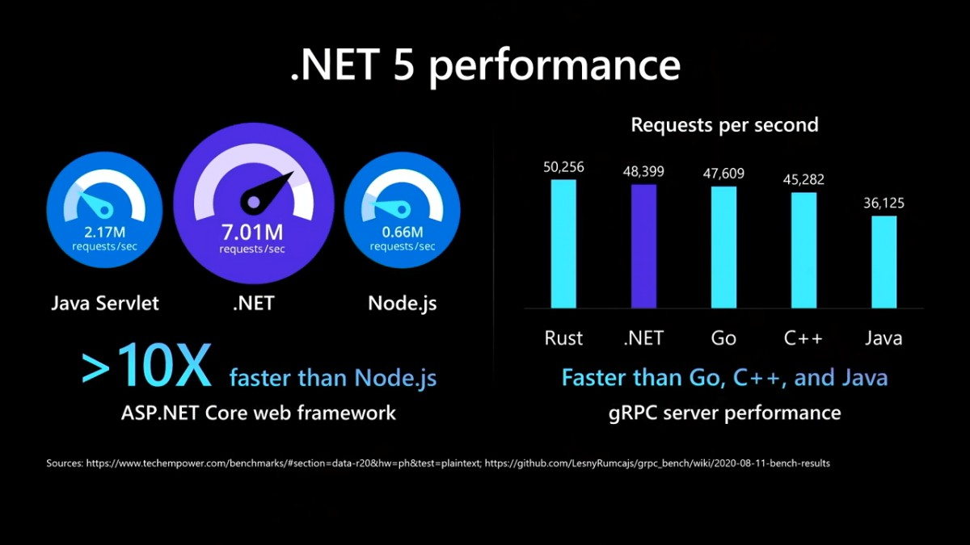

Przyśpieszone mechanizmy refleksji.
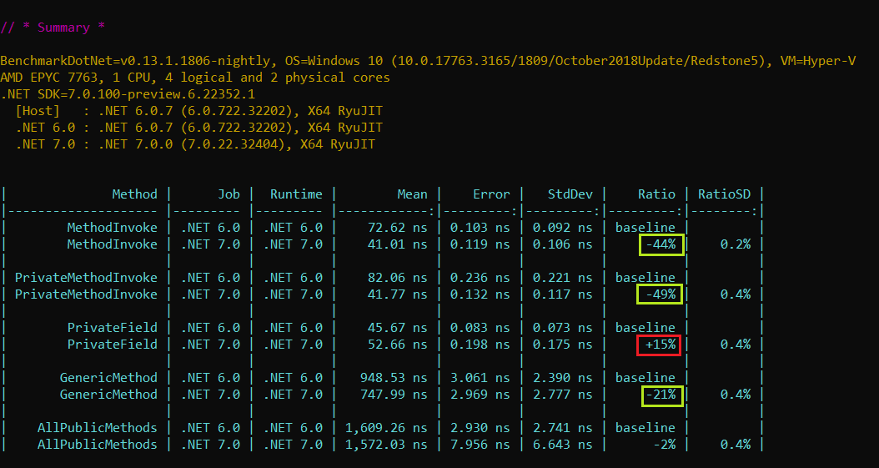

Performance na przestrzeni wersji:
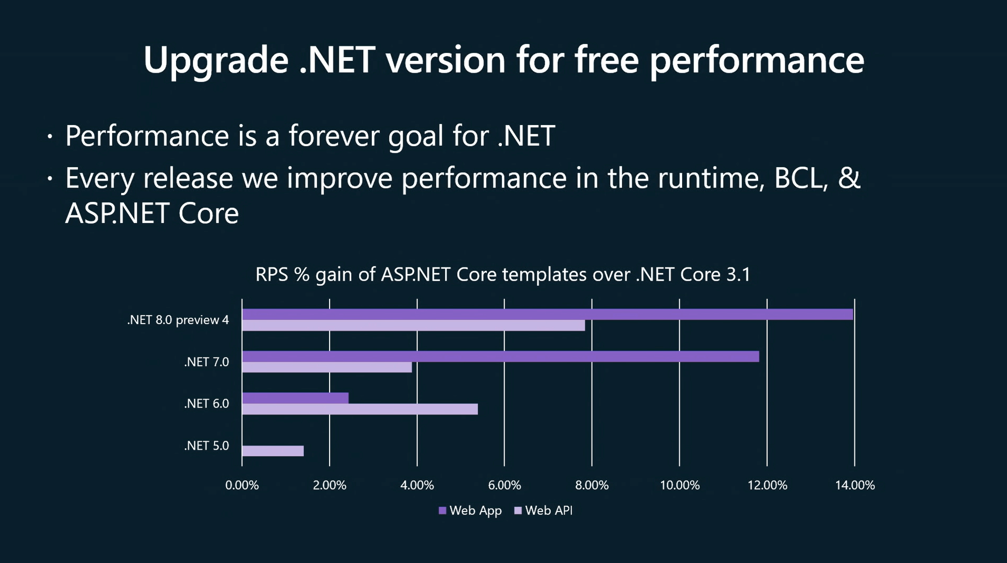
Porównania z AOT
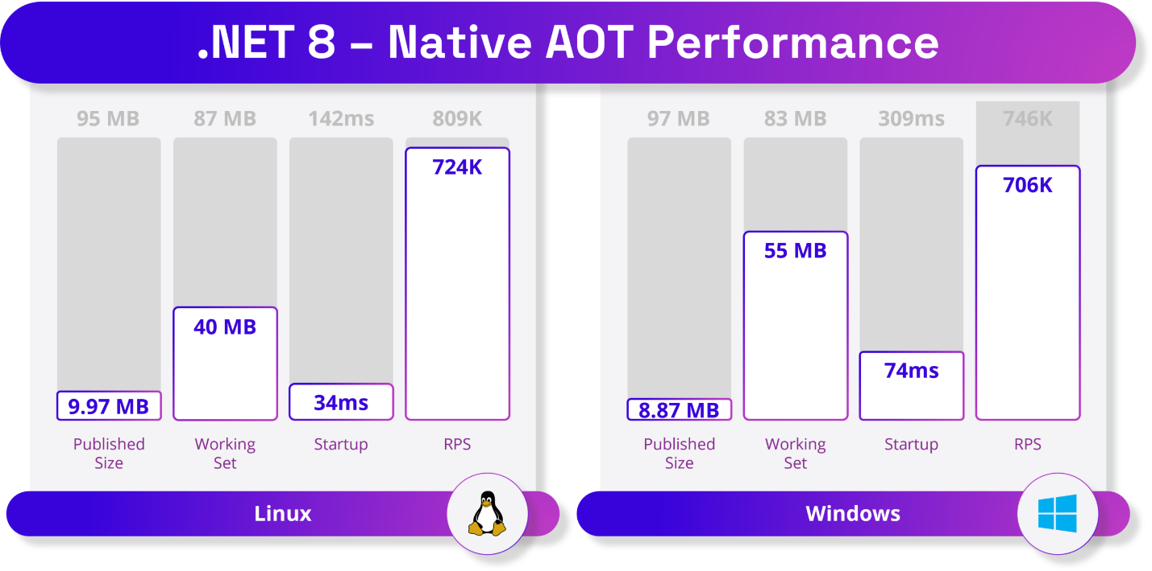
W c# dostępna jest również bogata paleta składni, która wspiera pisanie wydajnych rozwiązań:
- Span<T>, Memory<T> - używane do zmniejszenia ilości alokacji pamięci
- ValueTask, IValueTaskSource – używane do zoptymalizowania pracy na wątkach
- Utf8JsonReader, Utf8JsonWriter – używane do wydajnego przetwarzania danych typu Json bez potrzeby dodatkowej alokacji pamięci.
- ArrayPool<T> - używany do współdzielenia tablic
- Pipelines – zoptymalizowany sposób przetwarzania strumieni danych w sposób minimalizujący alokacje pamięci
- Hardware Intrinsics – instrukcje pozwalające na operacje bezpośrednio na procesorze
- MemoryExtensions, System.Buffers itd.

Składnia
Z racji tego, że język jest ogólnego zastosowania to pozwala na wiele paradygmatów programowania na raz. Dzięki temu bardzo dobrze można mieszać podejście zarówno obiektowe jak i funkcyjne.

Moje doświadczenie
Jestem programistą z nastoletnim doświadczeniem w języku c# i platformą .Net. Pozwala mi to napisać rozwiązanie szybciej i będzie ono bardziej efektywne.

Architektura i implementacja

Struktura projektu w C#

Opis głównych przestrzeni nazw (namespaces) w Twoim frameworku, np.:
YourFramework.Core – podstawowe klasy i interfejsy.
YourFramework.Agents – klasy bazowe do implementacji agentów.
YourFramework.Environment – zarządzanie środowiskiem symulacyjnym.
YourFramework.Simulation – główny silnik symulacji, pętla symulacyjna, zarządzanie czasem.

Modelowanie agentów

Klasa bazowa Agent – jakie właściwości posiada, metody do aktualizacji stanu, odbierania wiadomości.
Mechanizmy komunikacji (np. eventy, kolejki komunikatów, wzorzec Mediator, pub-sub przy pomocy IObservable<> / IObserver<>).

Mechanizmy synchronizacji i harmonogramu

Jakie mechanizmy oferuje Twój framework do obsługi wielowątkowości? (np. locki, semafory, kolekcje współbieżne z przestrzeni nazw System.Collections.Concurrent).
Czy symulacja jest dyskretna (taktowana co określony krok czasowy) czy ciągła (z delta time)?
Czy każdy agent dostaje „przedział czasu”, w którym się uaktywnia?

Konfiguracja i rozszerzalność

Czy użytkownik może w prosty sposób tworzyć nowe typy agentów?
Możliwość podmiany modułów (np. inny sposób komunikacji, inny model środowiska).

Przykładowa implementacja scenariusza

Konkretny scenariusz (np. symulacja roju robotów, symulacja zachowań handlowych na giełdzie, symulacja ruchu drogowego) pokazujący, jak użyć Twojego frameworku.

Testy i eksperymenty

Testy jednostkowe i integracyjne

Przykłady testów w C# (xUnit, NUnit, MSTest).
Jakie aspekty testujemy? (poprawność komunikacji między agentami, rejestrowanie danych, stabilność działania).

Eksperymenty wydajnościowe

Porównanie czasu działania w zależności od liczby agentów.
Skalowalność przy różnej liczbie wątków.
Ewentualne optymalizacje (np. pooling obiektów, używanie struktur tablicowych zamiast list).

Analiza wyników

Czy narzędzie spełnia założone wymagania?
Jak wypada w porównaniu do istniejących rozwiązań (jeśli da się to łatwo zmierzyć)?

Podsumowanie i kierunki dalszego rozwoju

Podsumowanie osiągnięć

Najważniejsze cechy i funkcjonalności pakietu.
Czy udało się zrealizować wszystkie założenia?

Ograniczenia

Co wymaga dalszego rozwoju lub optymalizacji (np. brak rozbudowanej wizualizacji 3D, problemy ze skalowalnością powyżej pewnej liczby agentów).

Możliwe rozszerzenia

Integracja z innymi bibliotekami (np. do wizualizacji 2D/3D, sztucznej inteligencji).
Rozszerzenie komunikacji agentów (np. wdrożenie protokołów ACL – Agent Communication Language).
Udostępnienie wersji webowej (np. w ASP.NET, Blazor) do zdalnego uruchamiania symulacji.

Wnioski końcowe

Bibliografia

